DigI – VET
ΥΙΟΘΕΤΗΣΗ ΤΗΣ ΨΗΦΙΟΠΟΙΗΣΗΣ ΚΑΙ ΤΗΣ INDUSTRY 4.0 ΣΤΗΝ ΕΠΑΓΓΕΛΜΑΤΙΚΗ ΕΚΠΑΙΔΕΥΣΗ ΚΑΙ ΚΑΤΑΡΤΙΣΗ

Intellectual Output 4 – Εκπαιδευτικό και διδακτικό Υλικό

Πίνακας Περιεχομένων
Ενότητα A 3
Ψηφιοποίηση 3
Industry 4.0 – Εισαγωγή στις ιδέες και τις νέες ευκαιρίες που παρουσιάζονται 7

Ενότητα A
Ψηφιοποίηση: σχετικοί όροι και σύντομη ιστορία

Ψηφιοποίηση

Κατά κύριο λόγο όταν οι μαθητές ρωτούνται τι είναι η ψηφιοποίηση, η συνηθισμένη απάντηση είναι “το αυξημένο επίπεδο τεχνολογιών”. Ωστόσο, είναι αυτός ο μόνος δυνατός ορισμός ή υπάρχουν κι άλλα στοιχεία που συμβάλλουν στην ψηφιοποίηση;

Δραστηριότητες:

- Ποιοι είναι οι τρεις πιο σημαντικοί παράγοντες κατά τον ορισμό του όρου της Ψηφιοποίησης? Αναφερθείτε στην έννοια του ψηφιακού μετασχηματισμού τόσο από την πλευρά της τεχνολογίας όσο και από την πλευρά των ανθρώπων..
1.

2.

3.

Ο ψηφιακός μετασχηματισμός στην τεχνολογία επικεντρώνεται σε ……, εντωμεταξύ ο ψηφιακός μετασχηματισμός επηρρεάζει τους ανθρώπους εστιάζοντας σε …… .

- Συμπηρώστε τον πίνακα.
Ολοκληρώστε την συγγραφή των παρακάτω ορισμών
Ο όρος Digitisation σημαίνει ….

Ο όρος Digitalisation σημαίνει …

Ο ψηφιακός μετασχηματισμός (Digital transformation) είναι …

- Διαβάστε το παρακάτω απόσπασμα από την αναφορά που δημοσιεύτηκε από την κυβέρνηση του Ηνωμένου Βασιλείου (https://publications.parliament.uk/pa/cm201719/cmselect/cmsctech/1455/1455.pdf ; accessed 9 June, 2020). Φανταστείτε ότι σας ζητούν να προτείνετε στην Κυβέρνηση πιθανές επιλογές σχετικά με το πώς μπορούν να “μεταμορφώσουν” τις κυβερνητικές υπηρεσίες. Πώς θα βρίσκατε την λύση στο ζητούμενο.
“Το 2018, ο Οργανισμός Οικονομικής Συνεργασίας και Ανάπτυξης (Organisation for Economic Co-operation and Development (OECD) τόνισε τη σημασία του ρόλου των κυβερνήσεων σε όλο τον κόσμο προκειμένου να εκμεταλλευτούν τις ψηφιακές τεχνολογίες ώστε να προσαρμοστούν στις «μεταβαλλόμενες προσδοκίες και ανάγκες» των σύγχρονων κοινωνιών. Στην πράξη, αυτό σημαίνει ότι οι υπηρεσίες τους είναι ψηφιακές βάσει σχεδίου, προσανατολισμένες στα δεδομένα, καθοδηγούμενες από τον χρήστη και συμβάλλουν στη χάραξη πολιτικής. Καθορίζουν τη δύναμη των ψηφιακών μέσων στο να μετασχηματίζουν τις κυβερνητικές υπηρεσίες με στόχο να θέτουν τον πολίτη στο επίκεντρο του τι κάνει η κυβέρνηση:
Αυτός ο μετασχηματισμός απαιτεί από τις κυβερνήσεις να υιοθετήσουν μια καθοδηγημένη από τον χρήστη προσέγγιση, δίνοντας τη δυνατότητα στους πολίτες και τις επιχειρήσεις να αλληλεπιδρούν και να συνεργάζονται με τον δημόσιο τομέα για να καθορίζουν και να αντιμετωπίζουν τις δικές τους ανάγκες. »

- Στον κυβερνητικό ψηφιακό μετασχηματισμό (2017), η κυβέρνηση του Ηνωμένου Βασιλείου όρισε 3 στόχους και ένας από αυτούς είναι το να “μεταμορφώσουν” ‘την σχέση μεταξύ των πολιτών και του Κράτους – κάτι το οποίο θα πραγματοποιηθεί ενδυναμώνοντας περισσότερο τους πολίτες και με το να ανταποκρίνονται περισσότερο στις ανάγκες τους.‘
Πόσο σημαντικό θεωρείτε ότι είναι το να αναπτύσσεται σχέση μεταξύ των πολιτών και του Κράτους? Πώς πιστεύετε ότι μπορούν να ενδυναμωθούν οι πολίτες?
Η σημαντικότητα της σχέσης μεταξύ των πολιτών και του Κράτους είναι …..

Οι πολίτες μπορούν να ενδυναμωθούν αν η κυβέρνηση ….

Industry 4.0 – Εισαγωγή στις ιδέες και τις νέες ευκαιρίες που παρουσιάζονται
Το τρέχον απόσπασμα και η εικόνα προέρχονται από μια διαδικτυακή πηγή που παρέχει ορισμό του Industry 4.0 και του Internet of Things. Χρησιμοποιήστε το για να ολοκληρώσετε τις ακόλουθες εργασίες.
(https://www.i-scoop.eu/industry-4-0/ accessed 16 June 2020)
H Industry 4.0 είναι ο ψηφιακός μετασχηματισμός του τομέα των κατασκευών - παραγωγής και των συναφών βιομηχανιών και των διαδικασιών δημιουργίας αξίας.
Η Industry 4.0 χρησιμοποιείται εναλλακτικά με την τέταρτη βιομηχανική επανάσταση και αντιπροσωπεύει ένα νέο στάδιο στην οργάνωση και τον έλεγχο της βιομηχανικής αλυσίδας αξίας.
Τα κυβερνο-φυσικά συστήματα αποτελούν τη βάση της Industry 4.0 (π.χ. «έξυπνα μηχανήματα»). Χρησιμοποιούν σύγχρονα συστήματα ελέγχου, έχουν ενσωματωμένα συστήματα λογισμικού και διαθέτουν μια διεύθυνση Διαδικτύου για να συνδεθούν και να λάβουν πληροφορίες μέσω του Διαδικτύου των πραγμάτων (IoT). Με αυτόν τον τρόπο, τα προϊόντα και τα μέσα παραγωγής “δικτυώνονται” και μπορούν να “επικοινωνήσουν”, επιτρέποντας νέους τρόπους παραγωγής και δημιουργίας αξίας αλλά και βελτιστοποίηση σε πραγματικό χρόνο. Τα κυβερνο-φυσικά συστήματα δημιουργούν τις δυνατότητες που απαιτούνται για “έξυπνα εργοστάσια”. Οι τελευταίες είναι οι ίδιες που γνωρίζουμε από το Industrial Internet of Things, όπως η απομακρυσμένη παρακολούθηση (remote monitoring) ή η παρακολούθηση και η ανίχνευση (track and trace), για να αναφέρουμε δύο.
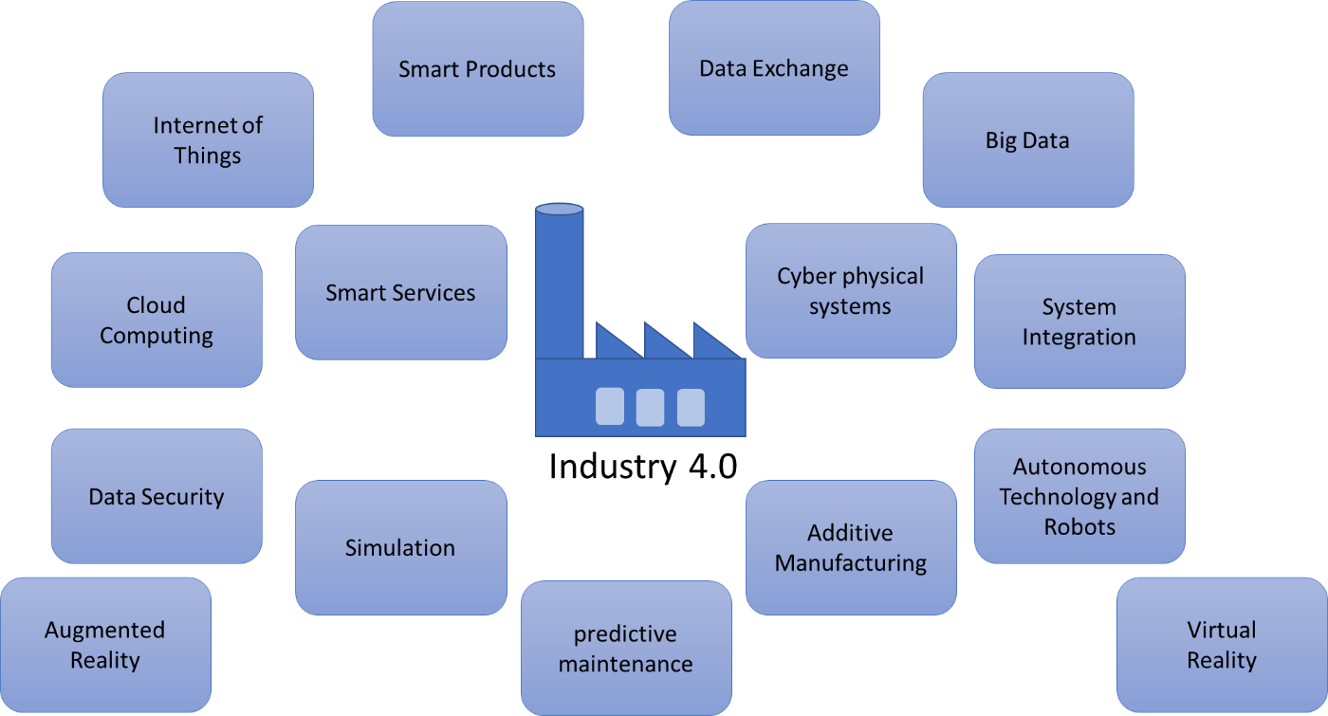

- Χρησιμοποιώντας την πρώτη εικόνα που σας δίνεται, περιγράψτε με δικά σας λόγια τι είναι η Industry 4.0. Ποιο από τα απεικονιζόμενα στοιχεία θεωρείτε ότι συμβάλλει περισσότερο στην Industry 4.0?
- Χρησιμοποιώντας το γραπτό απόσπασμα από την online πλατφόρμα, δώστε δύο παραδείγματα πραγματικών περιπτώσεων από την ζωή σας όπου συναντήσατε την Industry 4.0 .
- Η δεύτερη εικόνα παρουσιάζει την ιστορία της Industry 4.0. Περιγράψτε την σημαντικότητα της Κοινωνίας σε κάθε στάδιο. Κάποιοι από τους παράγοντες που μπορείτε να λάβετε υπόψιν: εκπαίδευση, οικονομία, περιβάλλον, κλπ.

